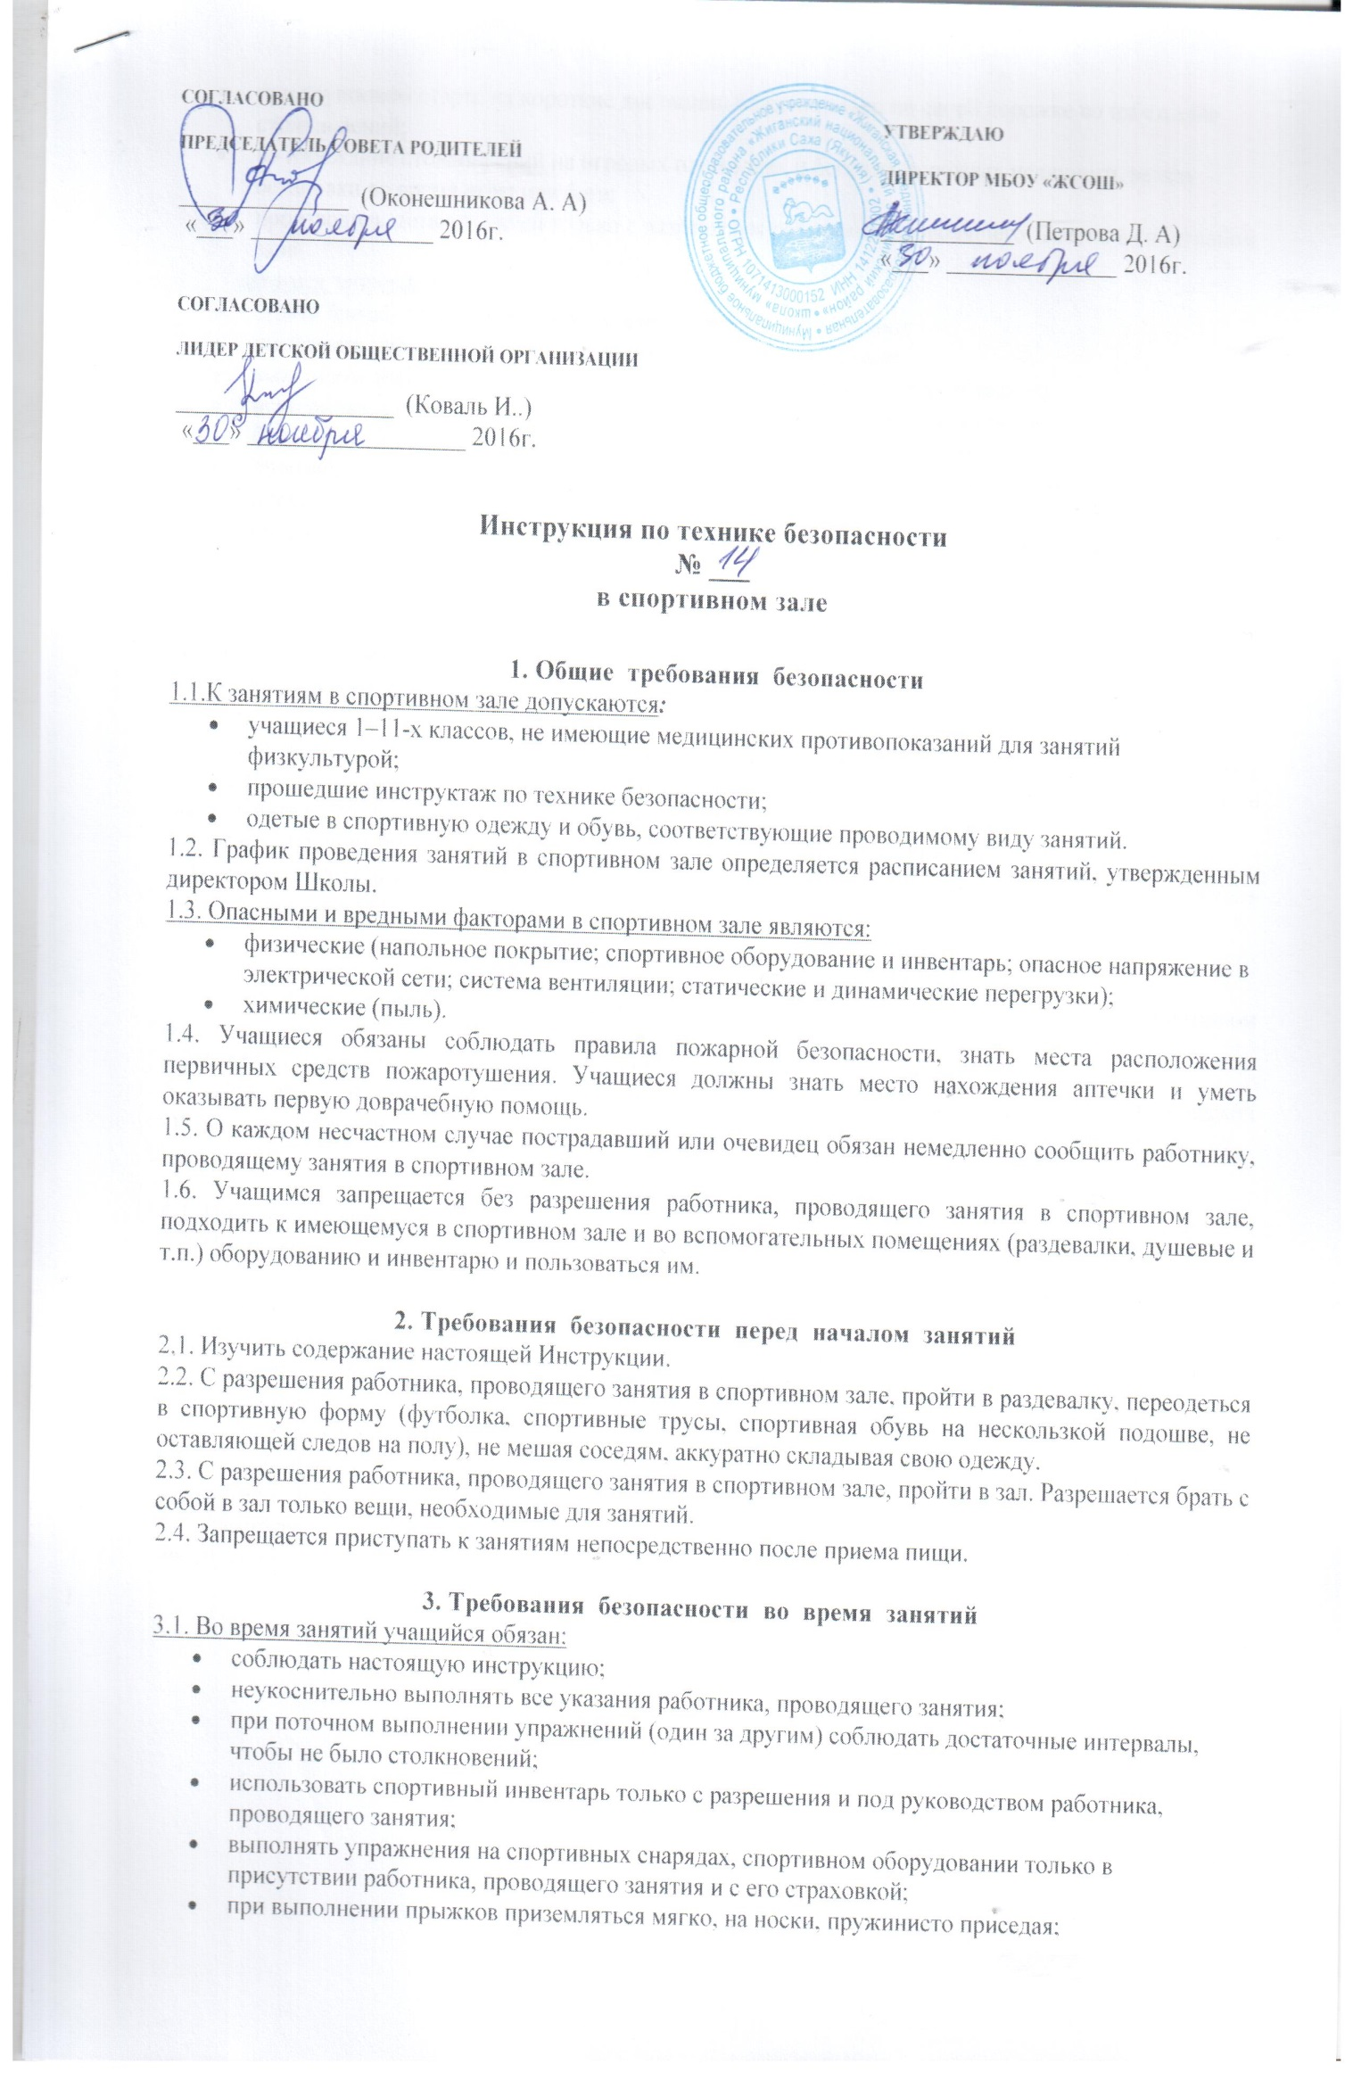
- при групповом старте на короткие дистанции бежать только по своей дорожке во избежание столкновений;
- во избежание столкновений на игровых площадках и беговых дорожках исключить резкие остановки во время игры или бега;
- производить метание мячей только с разрешения работника, проводящего занятия в спортивном зале.
3.2. Учащимся запрещается:
- стоять близко от других учащихся, выполняющих упражнения;
- выполнять упражнения на перекладине с влажными ладонями;
- выполнять любые действия без разрешения работника, проводящего занятия;
- использовать спортивное оборудование и инвентарь не по прямому назначению;
- бить мячом в стены и потолок зала, в электронное табло и ограждения;
- производить самостоятельно разборку, сборку и ремонт спортивного оборудования и приспособлений;
- вносить в спортивный зал или выносить из него любые предметы без разрешения работника, проводящего занятия.

4. Требования безопасности в аварийных ситуациях
4.1. При возникновении во время занятий болей в суставах, мышцах, возникновении кровотечения, а также при плохом самочувствии прекратить занятие и сообщить об этом работнику, проводящему занятия в спортивном зале.
4.2. При возникновении чрезвычайной ситуации (появлении посторонних запахов, задымлении, возгорании и т.п.) немедленно сообщить об этом работнику, проводящему занятия в спортивном зале, и действовать в соответствии с его указаниями.
4.3. При получении травмы сообщить об этом работнику, проводящему занятия.
4.4. При необходимости и возможности помочь работнику, проводящему занятия оказать пострадавшему первую медицинскую помощь.

5. Требования безопасности по окончании занятий
5.1. Сдать использованное оборудование и инвентарь работнику, проводящему занятия в спортивном зале.
5.2. С разрешения работника, проводящего занятия, выйти из спортивного зала. переодеться.
5.3. При обнаружении неисправности оборудования, системы вентиляции, работы сантехнических систем, нарушения целостности окон проинформировать об этом работника, проводящего занятия.

6. Заключительные положения
6.1. Проверка и пересмотр настоящей инструкции осуществляются не реже одного раза в 5 лет.
6.2. Инструкция должна быть досрочно пересмотрена в следующих случаях:
- при пересмотре межотраслевых и отраслевых правил и типовых инструкций по охране труда;
- при изменении условий в конкретном спортивном зале;
- при внедрении нового оборудования и (или) технологий;
- по результатам анализа материалов расследования аварий, несчастных случаев;
- по требованию представителей органов по труду субъектов Российской Федерации или органов федеральной инспекции труда.
6.3. Если в течение 5 лет со дня утверждения (введения в действие) настоящей инструкции условия в конкретном спортивном зале не изменяются, то ее действие продлевается на следующие 5 лет.
6.4. Ответственность за своевременное внесение изменений и дополнений, а также пересмотр настоящей инструкции возлагается на инструктора-методиста по безопасности.

